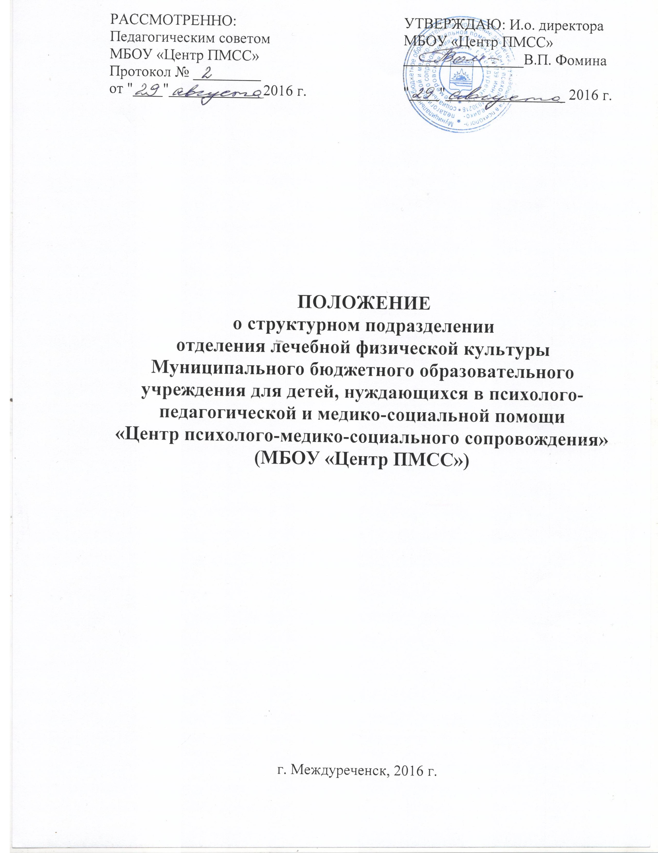
- Общее положение

  - Настоящее положение регламентирует деятельность отделения лечебной физической культуры (далее – Отделение ЛФК) структурного подразделения Муниципального бюджетного образовательного учреждения для детей, нуждающихся в психолого-педагогической и медико-социальной помощи «Центр психолого-медико-социального сопровождения» (далее - Центр).
  - Отделение ЛФК является структурным подразделением Центра. В состав Отделения ЛФК входит руководитель физического воспитания.
  - В своей деятельности Отделение ЛФК руководствуется международными актами в области защиты прав детей:
- Конвенцией ООН о правах ребенка;
- Декларацией ООН о правах инвалидов;
- Конституцией Российской Федерации;
- Законами РФ «Об образовании», «Об основных гарантиях прав ребенка в Российской Федерации», федеральными законами, указами и распоряжениями Президента Российской Федерации, постановлениями и распоряжениями Правительства Российской Федерации, приказами и инструкциями Министерства образования и науки, нормативно-правовыми актами областного и муниципального уровня, правилами и нормами охраны труда, техники безопасности и противопожарной защиты, а также Уставом Центра, приказами директора Центра.

- Цели и задачи Отделения ЛФК

Целью работы Отделения ЛФК является сохранение и укрепление здоровья обучающихся; разработка физкультурно-оздоровительных программ.
Задачи:
2.1. Удовлетворять запросы населения в предоставлении здоровьесберегающих услуг.
2.2. Способствовать улучшению качества образовательных услуг за счет повышения уровня профессионального мастерства.
2.3. Реализовывать коррекционно-развивающие занятия с обучающимися.
2.4. Осуществлять консультирование родителей (законных представителей), педагогических работников по вопросам охраны и укрепления здоровья обучающихся.
2.5. Оказывать методическую помощь педагогам по вопросам здорового образа жизни.

III. Основные направления деятельности Отделения ЛФК

Основными направлениями деятельности Отделения ЛФК являются: диагностическое, коррекционно-развивающее, консультативное, профилактическое, организационно-методическое.
3.1. Диагностика нарушений физического развития обучающихся: нарушение осанки, плоскостопия и др., рекомендации по их профилактике с помощью средств лечебной физкультуры.
3.2. Коррекционно-развивающее направление предполагает проектирование и реализацию индивидуально-ориентированных физкультурно-оздоровительных программ, рассчитанных на:
- выработку представлений о правильной осанке, создание предпосылок для ее закрепления, развитие умения самостоятельно принимать и удерживать правильную осанку;
- укрепление суставно-связочного аппарата стоп;
- повышение тонуса мышц и развитие их силы;
- качественное выполнение движений, физических упражнений.
3.3. Консультативное направление предполагает консультирование родителей (законных представителей), педагогических работников, по вопросам охраны и укрепления здоровья обучающихся.
3.4. Профилактическое направление направлено на пропаганду здорового образа жизни среди обучающихся, педагогов, родителей (законных представителей). Профилактическое направление предполагает своевременное предупреждение возможных нарушений физического здоровья обучающихся.
3.5. Организационно-методическое направление предполагает:
- участие в методических объединениях, семинарах-практикумах, конференциях городского, регионального, общероссийского уровня по вопросам здорового образа жизни;
- организация семинаров, круглых столов, творческих групп и тематических консультаций по актуальной для участников
образовательных отношений тематике;
- ведение документации Отделения ЛФК;
- формирование банка диагностических и коррекционно-развивающих материалов по вопросам охраны и укрепления здоровья обучающихся.

IV. Структура и функции Отделения ЛФК
  - Организация, условия материального обеспечения, контроля за работой Отделения ЛФК определяется приказами директора Центра.
  - Отделение ЛФК является структурным подразделением Центра. В его состав входит заведующая отделом - руководитель физического воспитания. Общее руководство работой Отделения ЛФК осуществляется заведующей Отделением.
  - Работа Отделения ЛФК осуществляется согласно должностной инструкции руководителя физического воспитания и заведующей отделом, функциональными обязанностями, этическими принципами деятельности специалиста, плану работы Центра, календарного графика и расписанию занятий.
  - Согласие на проведение работы с обучающимися осуществляется в письменной форме с разрешения родителей (законных представителей).
  - Предельная наполняемость групп определяется действующими нормативными документами, регламентирующими деятельность образовательных учреждений различных типов и видов. Срок занятий в группах устанавливается приказом директора на основе рекомендаций специалистов и содержания программ.
  - Зачисление обучающихся на занятия осуществляется приказом директора по Центру.
  - По окончании 1-ого полугодия и учебного года администрации Центра предоставляется анализ проделанной работы в текущем году.

V. Права, обязанности и ответственность
работников Отделения ЛФК

5.1. Руководитель физического воспитания Отделения ЛФК имеет право:
    - Руководитель физического воспитания Отделения ЛФК обладают всеми правами работников образовательных организаций, социальными гарантиями и льготами, установленными для них законодательством Российской Федерации.
    - Самостоятельно выбирать, использовать и совершенствовать методики и технологии обучения, воспитания, диагностики и коррекции, формулировать конкретные задачи работы со всеми участниками образовательных отношений, решать вопрос об очерёдности проведения различных видов работ.
    - Получать у администрации информацию, необходимую для выполнения своих функций, знакомиться с документацией.
    - Требовать у администрации создания условий, необходимых успешного и эффективного выполнения профессиональных обязанностей.
    - Отказываться от выполнения обязанностей при отсутствии необходимых условий для успешного выполнения профессиональных обязанностей.
    - Проводить групповые и индивидуальные физкультурно-оздоровительные мероприятия, выступать с обобщением опыта своей работы.
    - Посещать мероприятия, проводимые специалистами других ведомств, с целью получения необходимой информации.
    - Повышать квалификацию.
    - Проходить аттестацию.

  - Руководитель физического воспитания Отделения ЛФК обязан:
    - Удовлетворять требованиям соответствующих квалификационных характеристик.
    - Руководствоваться международными и российскими нормативными правовыми актами в области защиты прав детей, Законом РФ «Об образовании», нормативно-правовыми актами областного и муниципального уровня, Уставом Центра, Правилами внутреннего трудового распорядка, настоящим Положением.
    - Рассматривать вопросы и принимать решения строго в границах своей профессиональной компетенции; в решении всех вопросов исходить только из интересов ребёнка, его полноценного развития.
    - Своевременно заполнять отчетную документацию.
5.3. Руководитель физического воспитания Отделения ЛФК несёт ответственность за:
    - Неисполнение или ненадлежащее исполнение без уважительных причин Устава и Правил внутреннего распорядка Центра, законных распоряжений руководителя Центра и иных локальных нормативных актов, должностных обязанностей.
    - Жизнь и здоровье обучающихся во время занятий.
    - Качество коррекционно-развивающей, диагностической и консультативной работы.
    - Сохранность отчетной документации.
    - Соблюдение трудовой дисциплины и правил противопожарной безопасности.
    - Сохранность рабочего места и материальных ценностей.
    - В случае нарушения прав граждан в области охраны здоровья,
недобросовестного выполнения специалистом своих профессиональных обязанностей и нарушения педагогической этики он несет ответственность в соответствии с действующим законодательством Российской Федерации.

VI. Взаимоотношения

Отделение ЛФК в процессе своей деятельности взаимодействует с другими структурными подразделениями Центра в целях более эффективного осуществления сопровождения образовательного процесса на базе Центра.
VII. Документация Отделения ЛФК
  - Положение об Отделении ЛФК.
  - Должностная инструкция руководителя физического воспитания.
  - План работы руководителя физического воспитания на год, утверждённый директором Центра.
  - Анализ работы за I полугодие и учебный год руководителя физического воспитания.
  - Циклограмма работы руководителя физического воспитания на учебный год.
  - Программы коррекционно-развивающих занятий.
  - Журнал учёта видов работ руководителя физического воспитания.
  - Аналитические справки по итогам проведенных мероприятий.
  - Расписание работы руководителя физического воспитания на неделю.
VIII. Режим работы

8.1. Режим работы руководителя физического воспитания определяется приказами и инструкциями Министерства образования и науки, нормативно-правовыми актами областного и муниципального уровня, правилами и нормами охраны труда, Уставом учреждения.
8.2. Продолжительность рабочего времени (нормы часов педагогической работы за ставку заработной платы) для руководителя физического воспитания устанавливается исходя из сокращенной продолжительности рабочего времени не более 36 часов в неделю.
8.3. Продолжительность рабочего времени руководителя физического воспитания регулируется правилами внутреннего трудового распорядка Центра с учетом: выполнения индивидуальной и групповой консультативной работы с участниками образовательного процесса - 18 часов в неделю за ставку заработной платы.
8.4. Подготовка к индивидуальной и групповой консультативной работе с участниками образовательного процесса, обработка, анализ и обобщение полученных результатов консультативной работы, заполнение отчетной документации – 18 часов в неделю за ставку заработной платы. Данный вид деятельности осуществляется руководителям физического воспитания как непосредственно на рабочем месте, так и за его пределами.
8.5. Нормы часов педагогической работы за ставку заработной платы педагогических работников, устанавливаются в астрономических часах. На одно коррекционно-развивающее занятие - 50 минут, которое состоит из непосредственной работы с обучающимся в зависимости от возраста, консультирование родителей (законных представителей), короткие перерывы (перемены) в соответствии с нормами СанПИН. Продолжительность непосредственной коррекционно-развивающей работы с обучающимися от 3до 4 лет не более 15 минут, от 4 до 5 – не более 20 мин., от 5 до 6 лет – не более 25 мин., от 6 до 7 лет – не более 30 минут; 1 класса и обучающихся с ОВЗ - 40 минут; 2-11 классах 45 минут.
Продолжительность коротких перерывов (перемен) между занятиями составляет не менее 10 минут (время отводится на проветривание кабинета, подготовку к следующему занятию).
8.6. Режим работы руководителя физического воспитания определен пятидневной рабочей неделей, выходные дни: суббота, воскресенье, праздничные дни.

